Частная история. Семейные правоотношения
Н. А. Островского

Рабочий лист № 1
(для дистанционной работы)
Сайт музея «Интеграция» им. Н.А. Островского: http://tverskaya14.ru

Ссылка на онлайн-экскурсию по музею писателя Н. А. Островского: https://linktr.ee/tverskaya14

Ссылки на виртуальный тур по музею «Интеграция» им. Н. А. Островского (Зал Н. А. Островского).

Зал, посвященный Н. А. Островскому.
https://clck.ru/SYQ2i
Мемориальная квартира писателя Н. А. Островского. Прихожая.
https://clck.ru/SYQ6N
Мемориальная квартира писателя Н. А. Островского. Столовая-гостиная.
https://clck.ru/SYQAv
Мемориальная квартира писателя Н. А. Островского. Кабинет-спальня.
https://clck.ru/SYQEQ
Для получения более подробной информации о биографии Н. А. Островского воспользуйтесь QR-кодом.

Рассмотрим семейные правоотношения на примере двух поколений одной семьи: Алексея Ивановича Островского (1854–1936 гг.) с Ольгой Осиповной Заяц (1875–1947 гг.) и их сына – писателя Николая Алексеевича Островского (1904–1936 гг.) с его женой Раисой Порфирьевной Мацек (1906–1992 гг.).

Зал №3
Задание 1.
Рассмотрите фотографию родителей писателя Николая Островского: Ольги Осиповны и Алексея Ивановича Островских. Эта фотография была сделана в 1935 году. К этому времени они прожили в браке сорок лет.
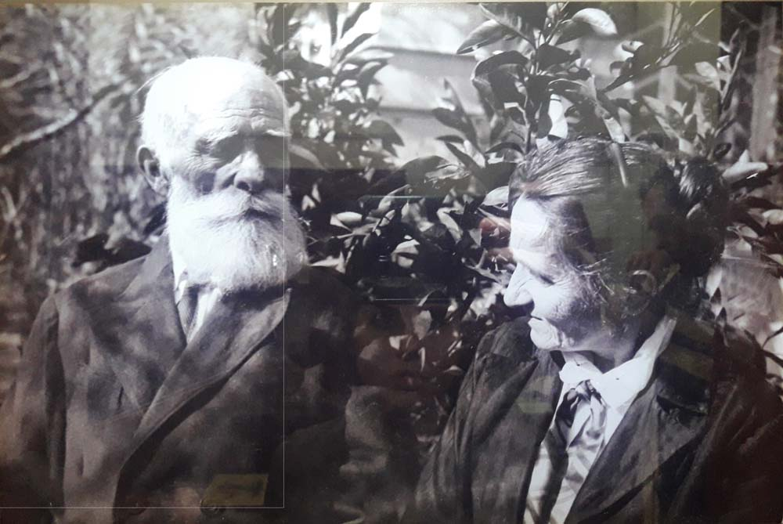

В каком году они вступили в брак? Исходя из этого, определите и обоснуйте, к какому типу относился их брак (церковному или гражданскому).
________________________________________________________________________________________________________________________________________
____________________________________________________________________

Задание 2.
Рассмотрите личные вещи Николая Островского. Напишите, о каких интересах владельца они свидетельствуют. Есть ли среди них увлечения, интересные вам? Если есть, то какие именно?

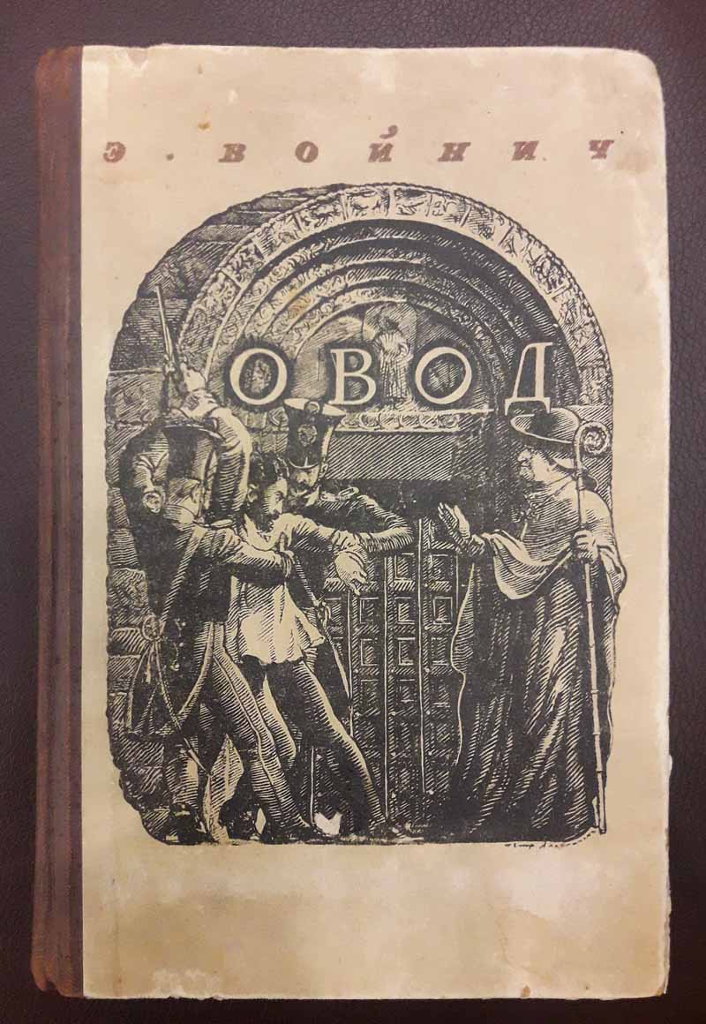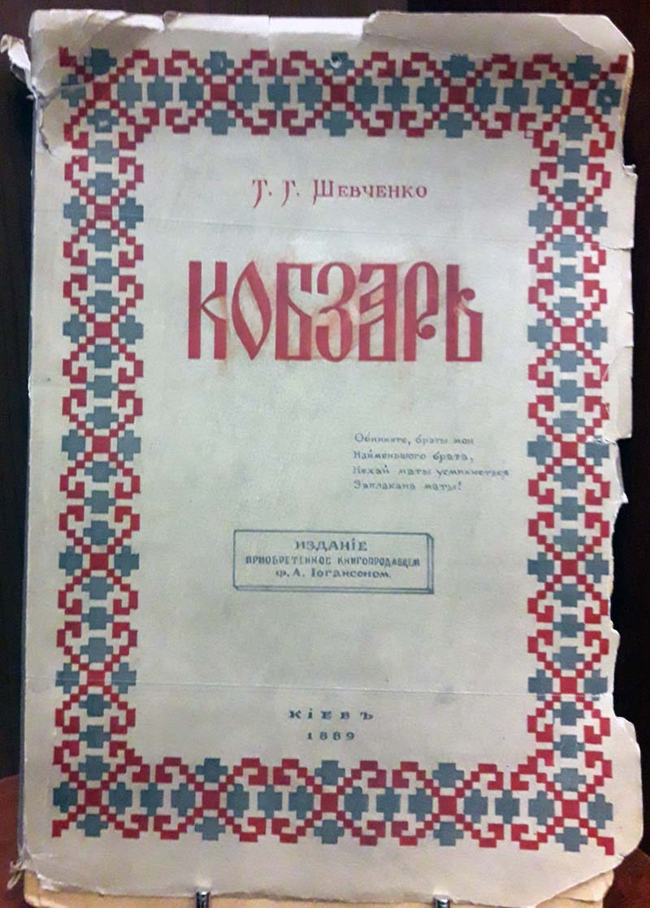

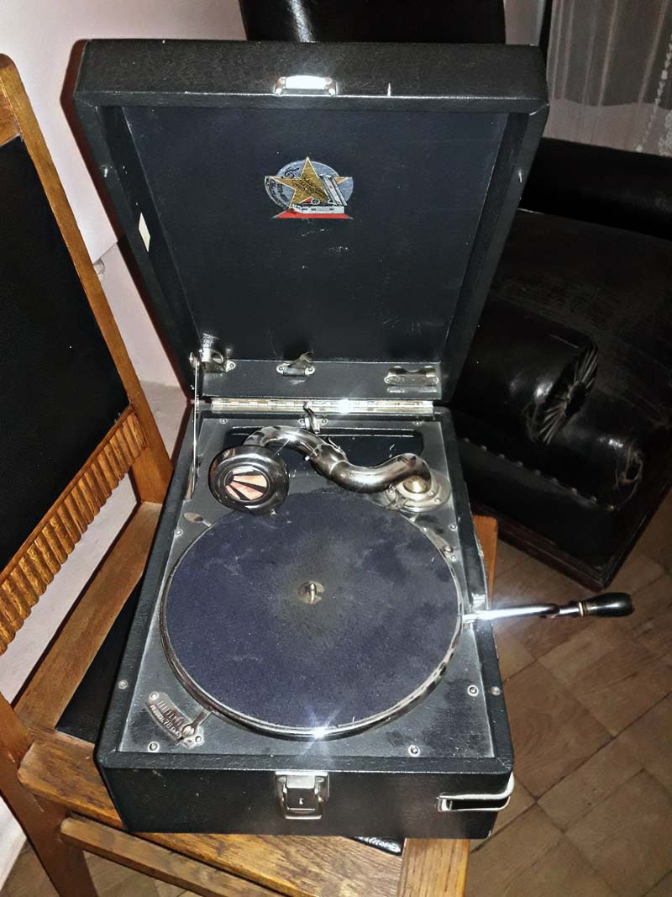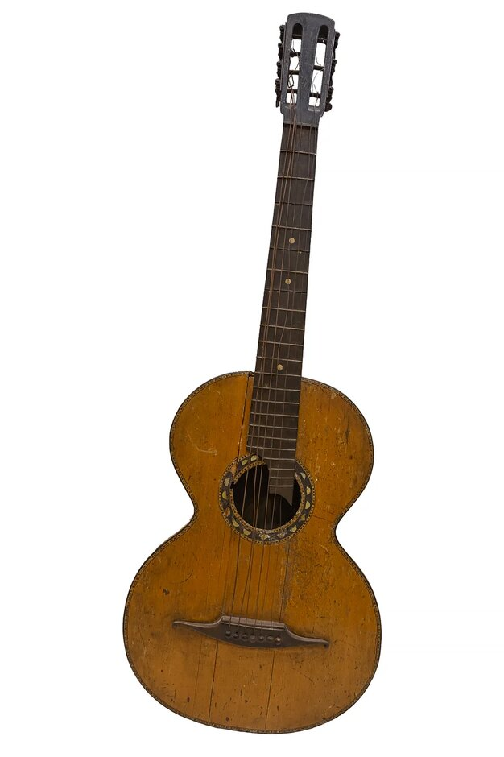

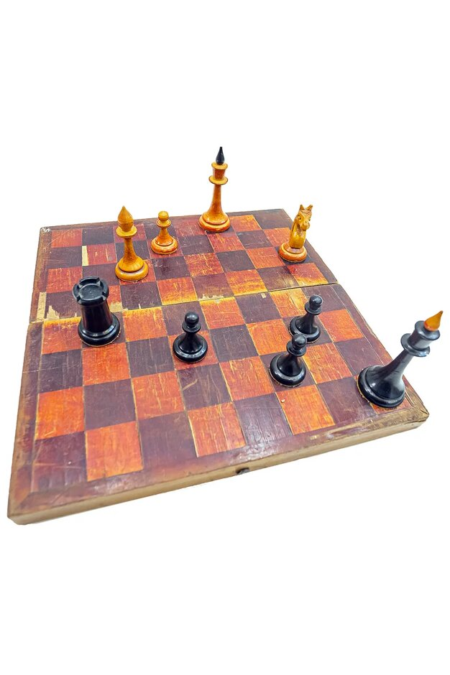
________________________________________________________________________________________________________________________________________
____________________________________________________________________
____________________________________________________________________

Задание 3.
К осени 1927 года Николай уже не мог ходить, у него началась болезнь глаз. С этого времени он был навсегда прикован к постели. Но, несмотря на это, они с Раисой Мацек решили пожениться. Из-за того, что один из будущих супругов не мог явиться в ЗАГС, регистрацию брака произвели дома.

Является ли с точки зрения современного законодательства препятствием для вступления в брак физическая недееспособность одного из супругов?
____________________________________________________________________________________________________________________________________________________________________________________________________________

Перечислите юридические факты, при наличии которых брак не может быть зарегистрирован.
____________________________________________________________________________________________________________________________________________________________________________________________________________________________________________________________________________________________________________________________________________________________
_______________________________________________________________________________________
_______________________________________________________________________________________

Рассмотрите свидетельство о заключении брака Николая и Раисы.

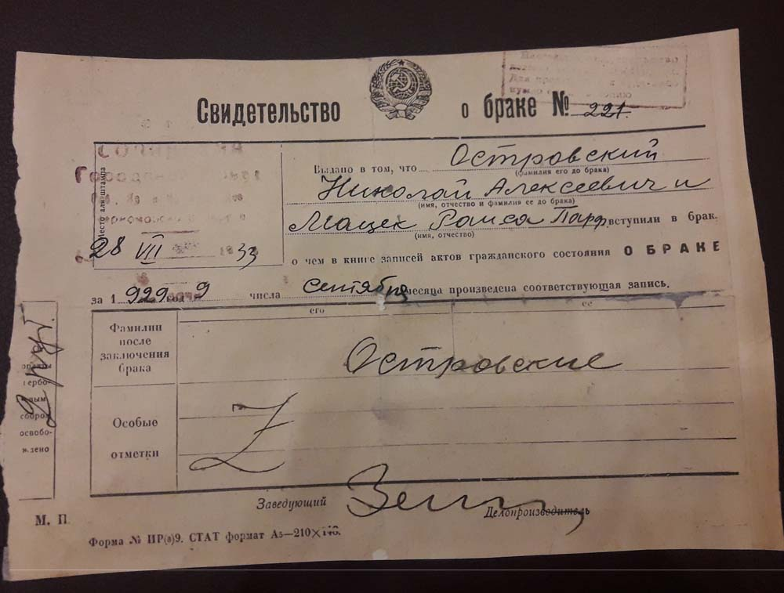

Напишите, когда они поженились и какую фамилию выбрала невеста.
________________________________________________________________________________________________________________________________________

Задание 4.
После заключения брака Н. А. и Р. П. Островские переехали в Москву. По адресу Мертвый переулок, дом № 12 им выделили полкомнаты
в густонаселенной коммунальной квартире.
Рассмотрите сохранившиеся вещи и документы из квартиры Островских в Мертвом переулке.
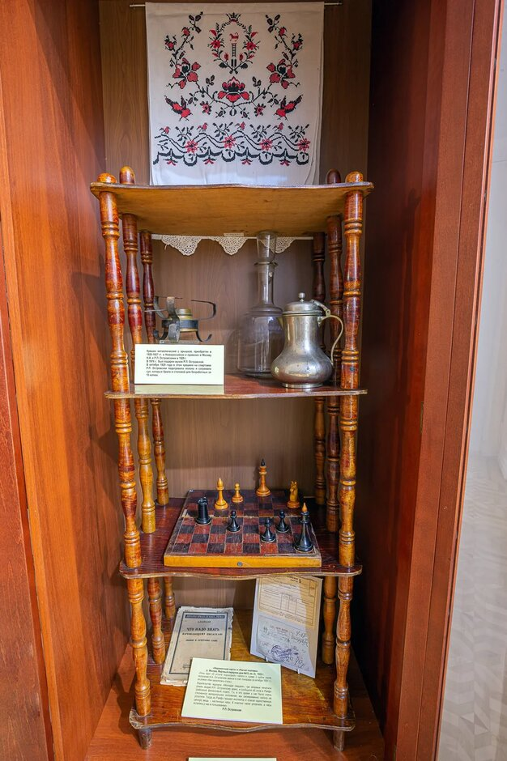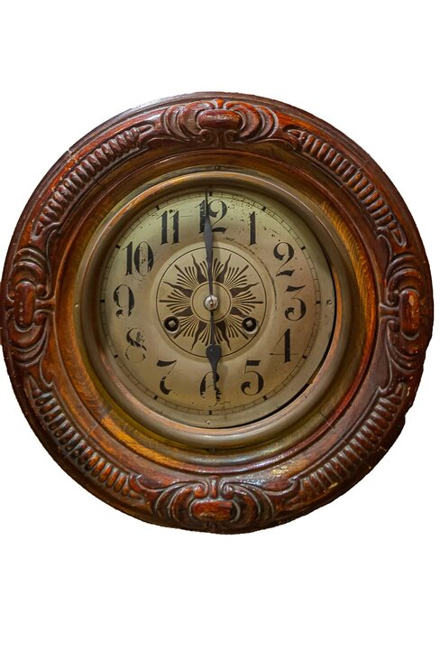

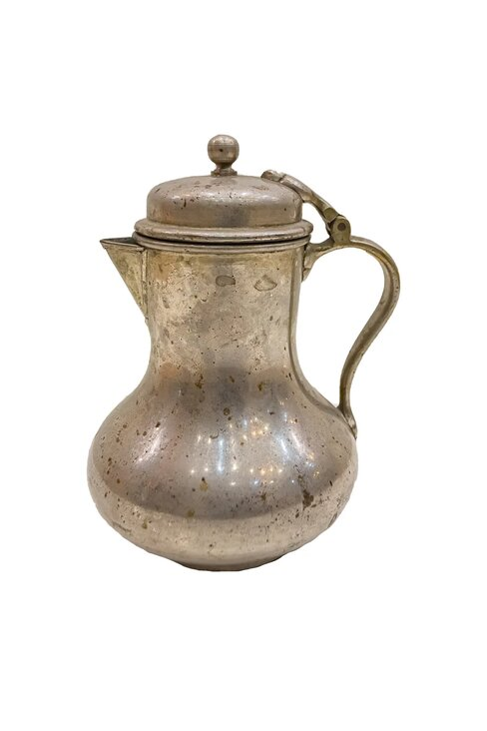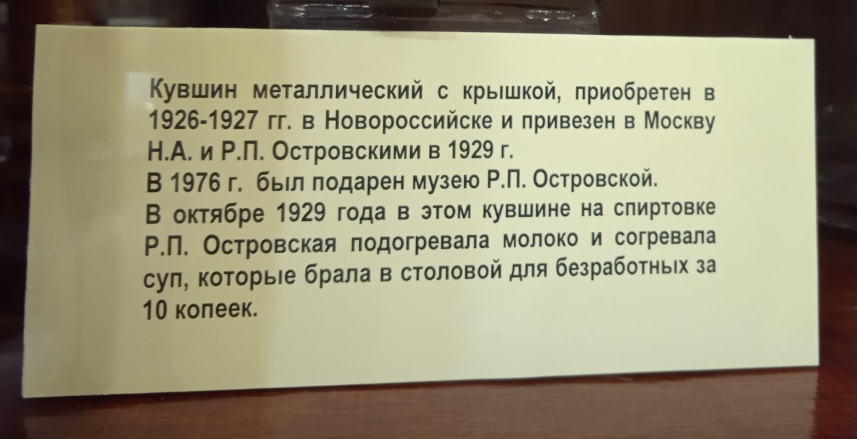

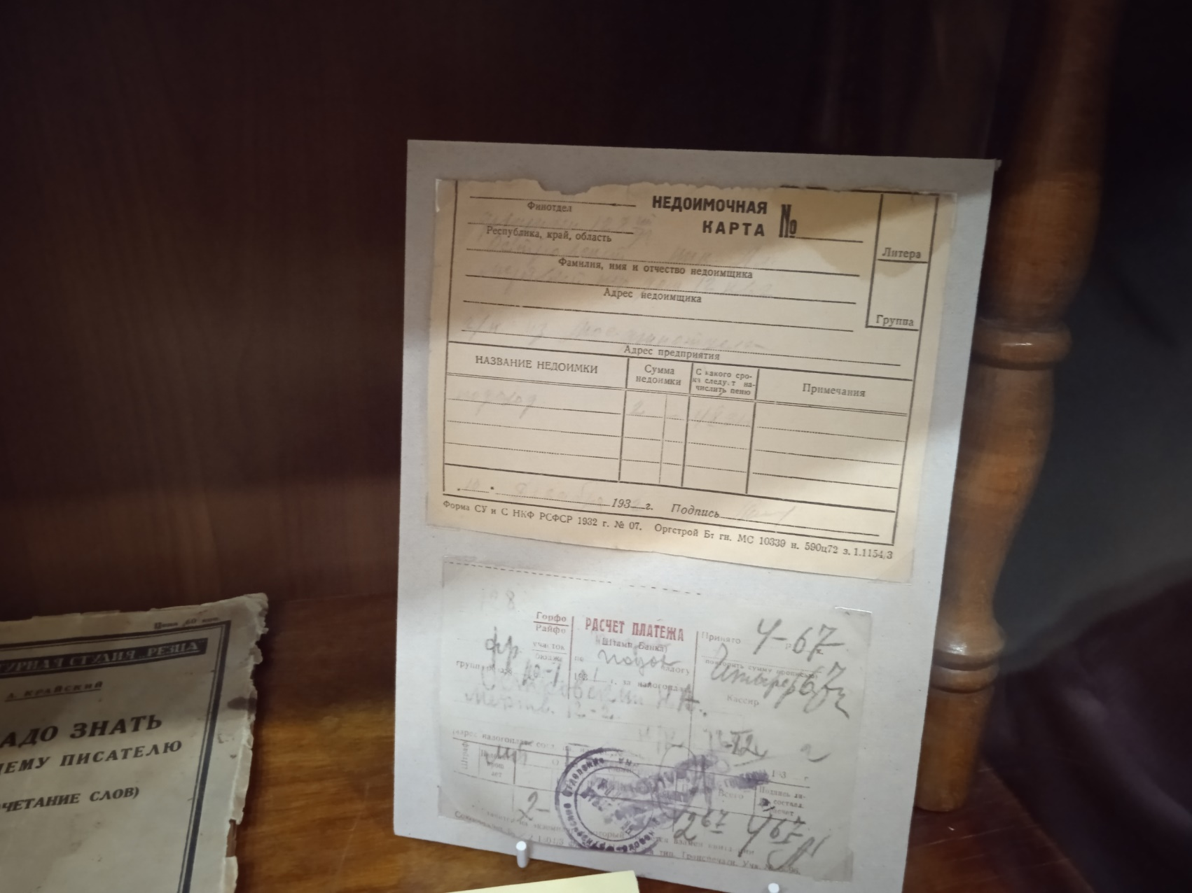

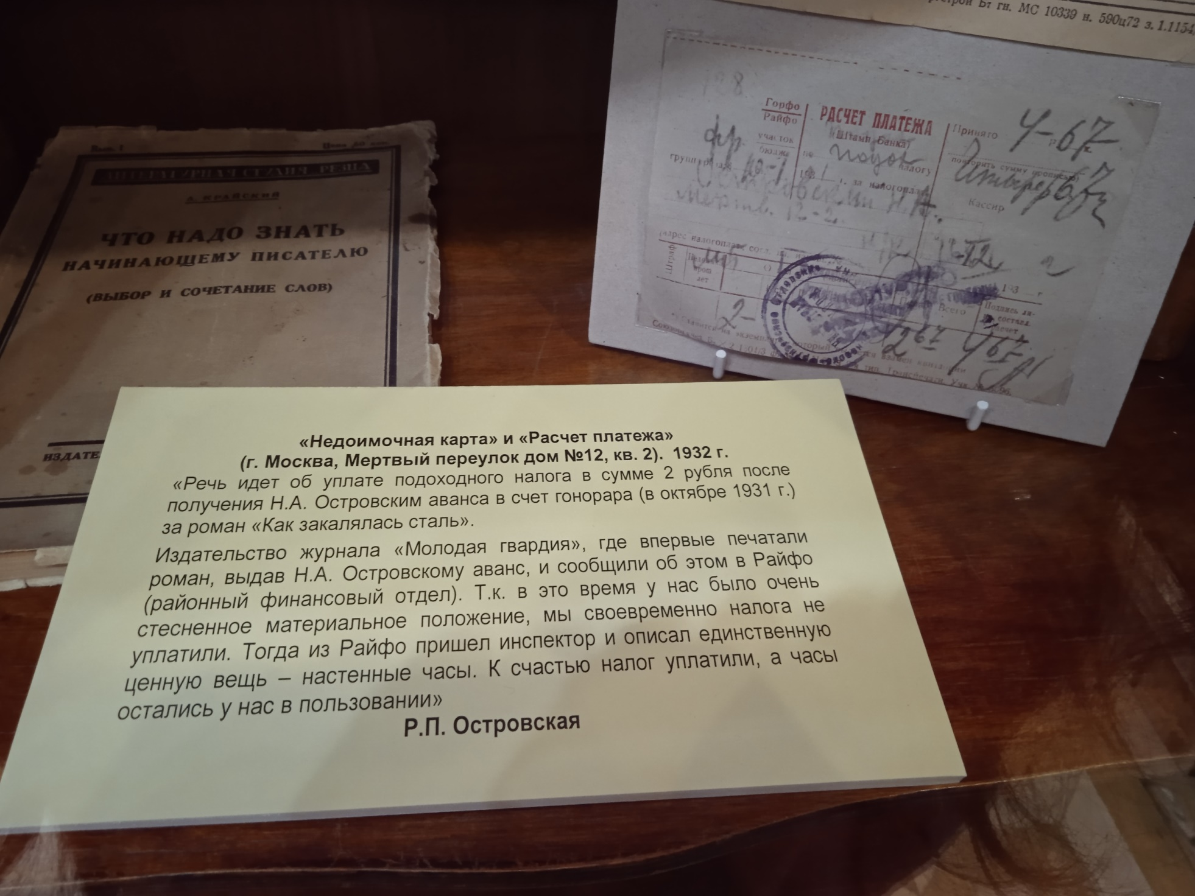
Охарактеризуйте условия быта молодой семьи в этот период.
________________________________________________________________________________________________________________________________________________________________________________________________________________________________________________________________________________

Задание 5.
Молодожены жили дружно. Раиса была кандидатом и готовилась стать членом партии. Николай, коммунист, радовался ее успехам и шутил: «Если жена будет отставать от мужа, брак будет неравный, а неравный брак разрушает счастье».
Из-за болезни Островский не мог содержать их с женой. Поэтому Раиса Порфирьевна в пять утра шла работать на завод. Не смотря на это, главой семьи, ее лидером всегда был Николай Алексеевич.
После того как Николай Островский стал известным писателем, материальное положение семьи кардинально изменилось. Николай всегда хотел, чтобы Раиса росла и развивалась как личность. Он настоял, чтобы супруга поступила в институт. Писатель составил для супруги список книг, которые хотел, чтобы она прочла. Также он одаривал жену дорогими подарками и даже подарил ей пианино.
Рассмотрите графический портрет Р. П. Островской, написанный в 1934 году неизвестным художником (в центре фотографии).

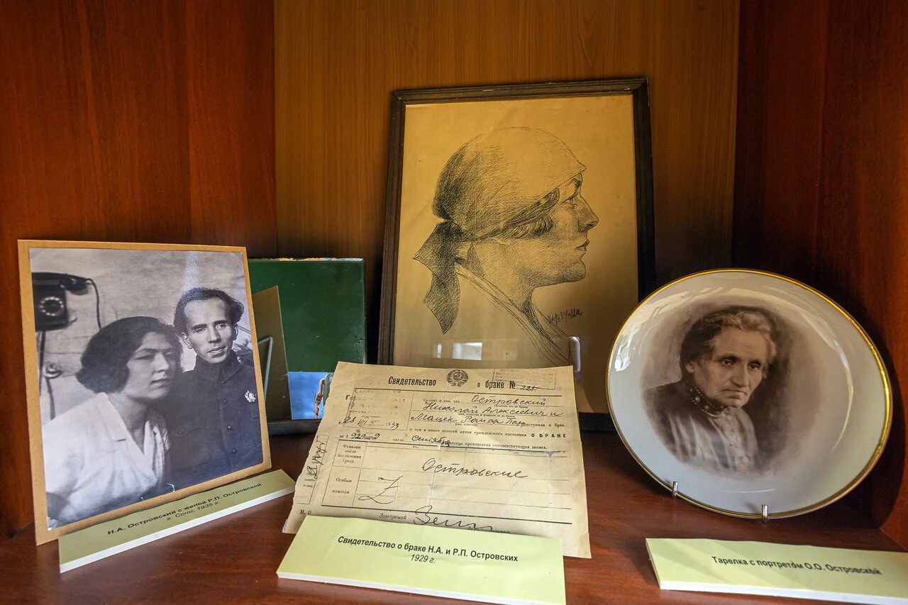

Какие приметы времени отразились в ее внешнем облике?
________________________________________________________________________________________________________________________________________________________________________________________________________________________________________________________________________________

Сделайте вывод о типе семьи Н. А. и Р. П. Островских по семейным обязанностям и лидерству: традиционная (патриархальная) или демократическая (партнерская).

_______________________________________________________________________________________________________________________________________________________________________________________________________________________________________________________________________________

Задание 6.
Рассмотрите квитанции, свидетельствующие о том, что на Н. А. Островского, как на главу семьи, легло и ее финансовое обеспечение.

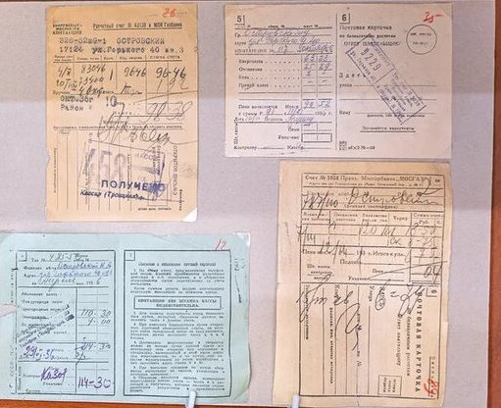
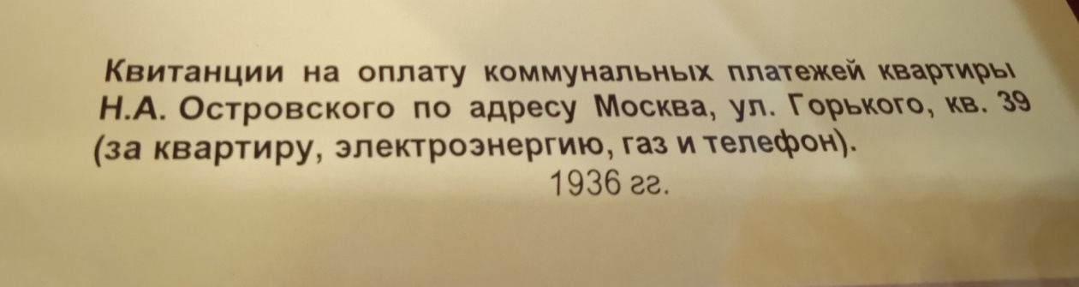

Какие услуги оплачивались по этим квитанциям?

________________________________________________________________________________________________________________________________________________________________________________________________________________________________________________________________________________

Мемориальная квартира
Задание 7.
Николай и Раиса Островские очень любили музыку. Сейчас об этом в квартире писателя напоминают пианино, радио и патефон.

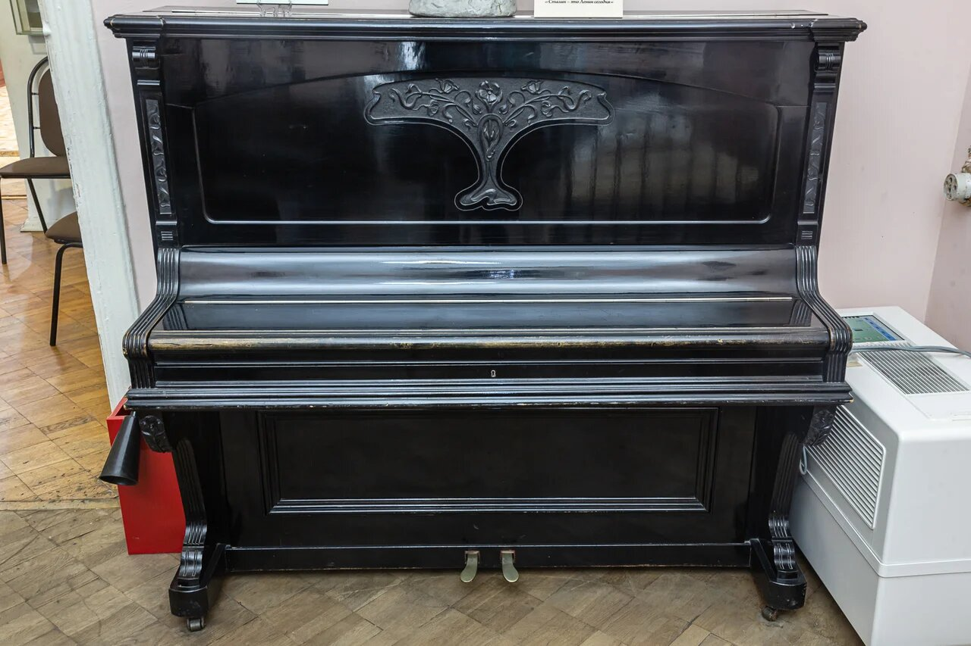
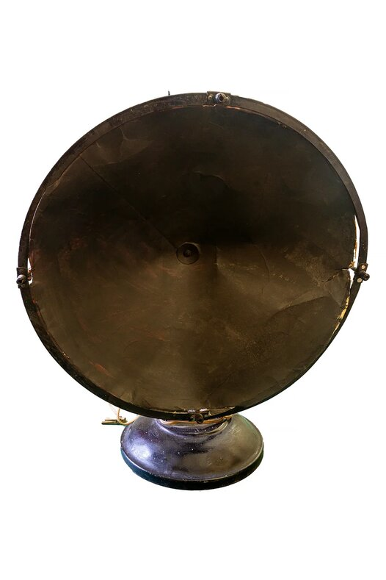
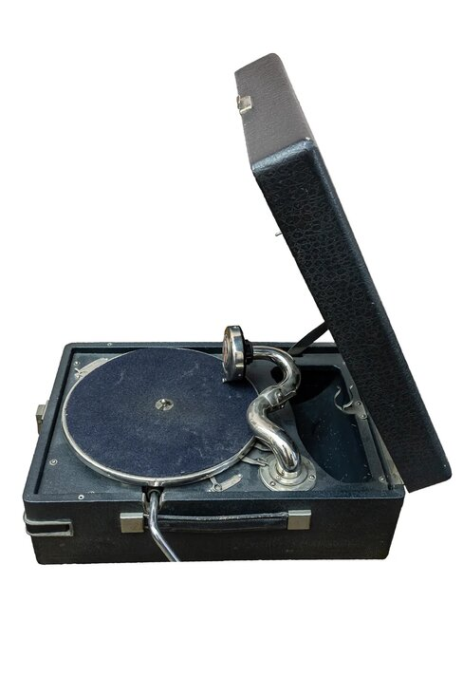

Определите, какие функции семьи были реализованы с их помощью.
________________________________________________________________________________________________________________________________________
________________________________________________________________________________________________________________________________________
____________________________________________________________________

Задание 8.
Николай Островский говорил, что на свете «есть прекраснейшее существо, у которого мы всегда в долгу, – это…». Фотографию человека, у которого он «всегда в долгу», Николай распорядился поставить на стол у себя в кабинете.

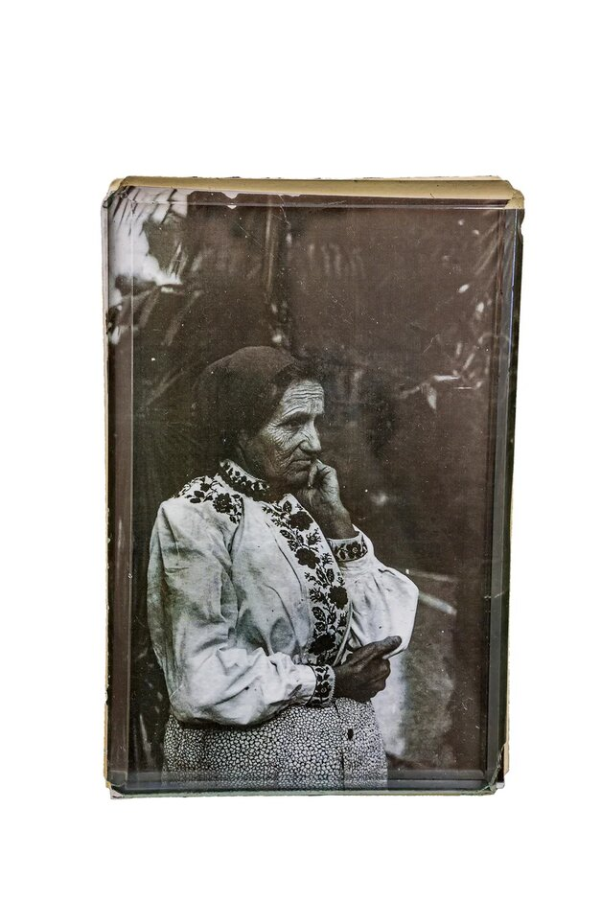
Перед кем он считал себя всегда в долгу? Согласны ли вы с писателем?

________________________________________________________________________________________________________________________________________
________________________________________________________________________________________________________________________________________

Задание 9.
В прихожей квартиры представлены документы и фотографии.

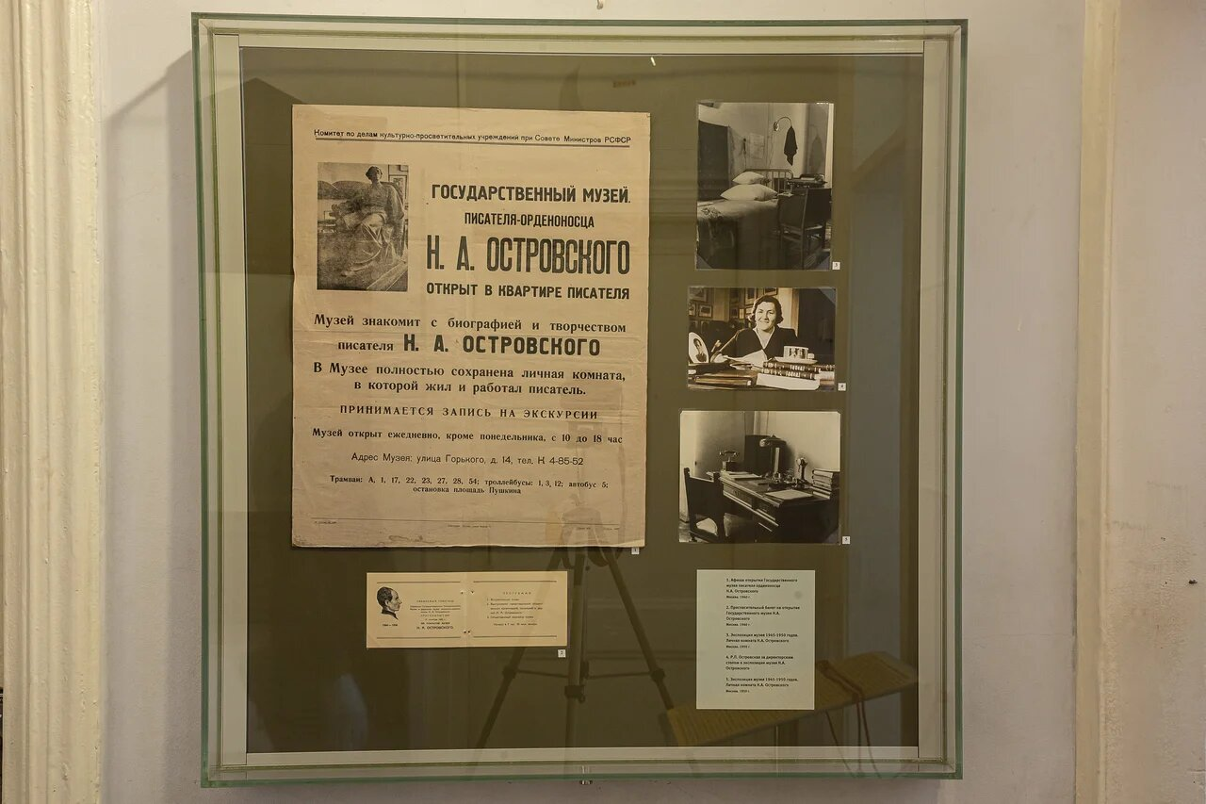

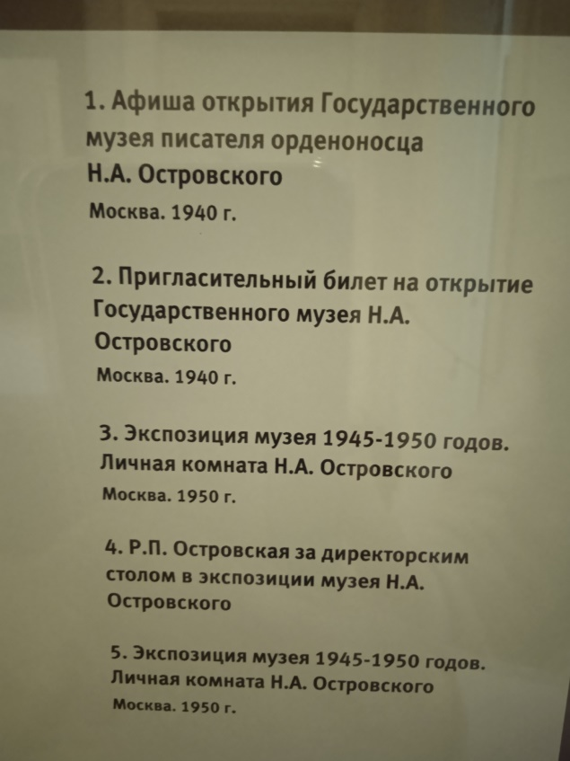

Определите, что стало духовным наследием семьи Николая Алексеевича и Раисы Порфирьевны Островских.
________________________________________________________________________________________________________________________________________
Итоговые задания.
1.Сравните особенности брака и семейных взаимоотношений
в дореволюционной и в послереволюционной России на примере двух поколений семьи Островских. Какая из этих моделей брака ближе современным российским семьям?
________________________________________________________________________________________________________________________________________________________________________________________________________________________________________________________________________________

2. Обсудите правовое положение детей в Российской империи в начале XX века и в наши дни. Используйте информацию, данную во втором рабочем листе и полученную на уроке обществознания.

